《结构样式》14单元日考技能测试题

学院_传媒_班级_________姓名__________
密 封 线 内 不 要 答 题
题号 | 一 | 总分 | 批卷人 | 审核人
得分

题目一 :（100分）
- 案例效果图:
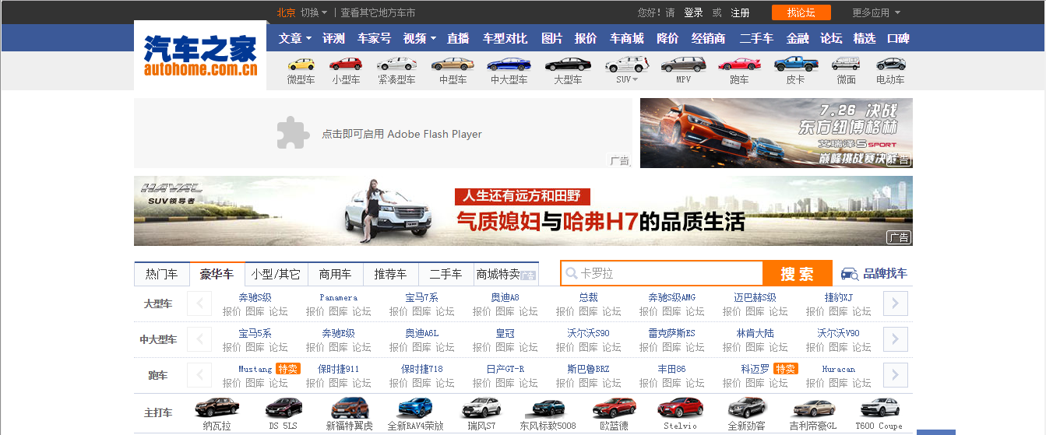
- 案例描述及评分标准:
请按效果素材完成，图片可以从效果图自己切.
（1）、 顶部导航（10分）
（2）、 主导航区域（38分）
（3）、广告图区域直接切张大图（2分）
（4）、选项卡区域（50分）

